

COURTIER ASSERMENTE – Olivier EVRARD
Tél : 02 99 202 202 – Fax : 02 99 202 200
BP 50 – 35404 ST-MALO Cédex – France

SAINT MALO, le 4/08/2010 $ 1,3228

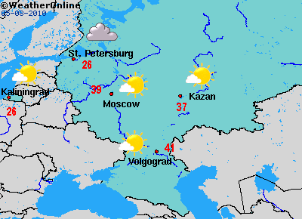

BLE : +/- prises de bénéfices après une hausse historique en un mois, de même sur Euronext avec 40% de gain en juillet sur l’échéance novembre !!!
+/- le problème de la sécheresse en Russie reste entier et générateur d’une spéculation effrontée, alors que le gouvernement calme le jeu en déclarant qu’il n’est pas question, pour l’instant, de fermer les frontières à l’exportation de blé,
+/- mais, après les dernières révisions de production (70/75 millions de mt), le potentiel exportable devrait passer sous les 10 millions contre 20 en année normale. Par contre, les autorités semblent décider à tout faire pour ne pas perdre les débouchés chèrement acquis depuis 5 ans,
+/- la spéculation ne sera rassasiée que lorsque les chiffres réels de production en Europe au sens large seront connus, soit en septembre,
+/- l’Allemagne annonce une récolte peut être un peu meilleure que prévue, cad. le même sentiment qu’en France au début,
+/- l’Australie recommence à faire parler d’elle, avec un temps trop sec dans l’ouest (40% de la production nationale), ce qui pourrait amener à une révision à la baisse de la production de cette zone. Pour l’instant, les bonnes conditions ailleurs ont permis de ne pas retailler la production,

MAÏS : +/- marché étroit, partagé entre le suivi du blé et l’inversion des spreads des derniers jours, apportant un soutien au maïs, de même que le support de la barre des 4$ sur décembre,
+/- FC.Stone annonce une récolte US à 13,430 milliards de bx (rdt. 165,8) contre 13,245 en juillet pour l’USDA et 13,110 en 2009. Réponse dans le rapport du 12,

SOJA : +/- météo US favorable cette semaine sauf sur le delta où les températures sont élevées, avec un déplacement de cette masse d’air vers le midwest en début de semaine prochaine,
+/- cette légère dégradation météo ne plait pas aux opérateurs, alors que le soja est dans la phase de formation et remplissage des gousses,
+/- la présence chinoise est toujours forte en graine (223KT sur 2010/11) , mais aussi en huile, ce qui supporte le marché à CT,
+/- FC.Stone relève également ses estimations en graine, à 3,428 milliards de bx (rdt. 44) contre 3,345 en juillet pour l’USDA et 3,359 en 2009
+/- le support des 10$ sur novembre fait son travail et la météo d’août sera crucial pour le niveau des prix,

A SUIVRE : le pouvoir de la spéculation tant que les chiffres de production ne seront pas connus

